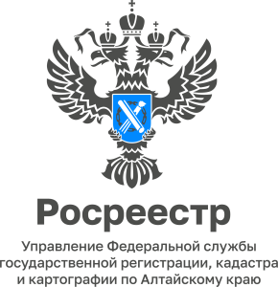

**АНОНС**

30.09.2022

**Людей почтенного возраста приглашают на бесплатные консультации по вопросам оформления недвижимости**

В рамках традиционного месячника пожилого человека **с 1 по 31 октября ежедневно с 10.00 до 12.00** квалифицированные специалисты всех структурных подразделений Управления Росреестра в городах и районах Алтайского края проведут бесплатное консультирование граждан пожилого возраста.

**В Барнауле специалисты отделов Управления, расположенных в офисах   
по адресам: ул. Советская, 16** (отдел государственного земельного надзора, отдел землеустройства и мониторинга земель, кадастровой оценки недвижимости, геодезии и картографии), **ул. Титова, 9 Г** (отделы государственной регистрации недвижимости № 1, № 2, № 3) готовы ответить на следующие вопросы   
по телефонам:

**- регистрация прав на недвижимое имущество и сделок с ним; действия заявителя, направленные на защиту имущества от мошенников:**

8 (3852) 34 19 42, 8 (3852) 33 77 40; 8 (3852) 34 17 46; 8 (3852) 34 17 45;

**- соблюдение норм земельного законодательства на территории Алтайского края:**

(3852) 29 17 71; 8 (3852) 29 17 48;

**- порядок проведения государственной кадастровой оценки и оспаривания кадастровой стоимости объектов недвижимости:**

8 (3852) 29 17 72; 8 (3852) 29 17 61.

**Управление Росреестра по Алтайскому краю**